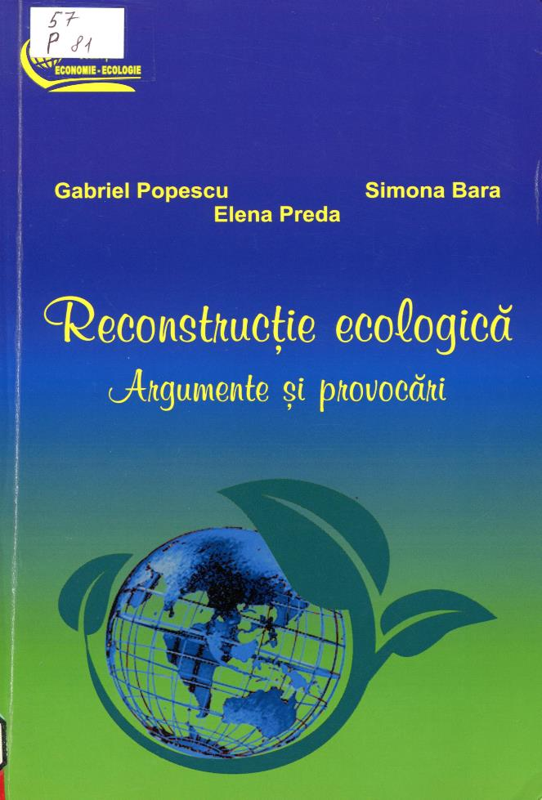

Cuprins
Abrevieri 17
Cuvânt-înainte 19
Introducere 23
Capitolul 1. Principii şl concepte în reconstrucţia ecologică 31
- Scopul lucrărilor de reconstrucţie ecologică 31
- Caracteristicile procesului de reconstrucţie ecologică 33
- Obiectivele proceselor de reconstrucţie ecologică 37
- Tipuri de ecosisteme terestre
ce pot fi supuse reconstrucţiei ecologice 48
- Tehnici de reconstrucţie ecologică 69
Capitolul 2. Multifuncţionalitatea ecosistemelor
şi beneficiile reconstrucţiei ecologice 73
- Caracteristici ale multifuncţionalităţii ecosistemelor 73
- Specificul inter-, trans-, cros- şi multidisciplinar 75
- Efectele abordărilor multifuncţionale
în cazul ecosistemelor naturale 81
Capitolul 3. Costurile şi beneficiile reconstrucţiei ecologice 82
  - Costurile proiectelor de reconstrucţie ecologică 83
  - Beneficiile reconstrucţiei ecologice 88
  - Contabilitatea mediului sau contabilitatea costurilor verzi 90
Capitolul 4. Servicii ecosistemice 98
- Prezentare generală. Definiţie servicii ecosistemice 98
- Principalele categorii de servicii ecosistemice 101
- Complexitatea serviciilor ecologice 103
- Modalităţi de identificare şi evaluare a ecoserviciilor
furnizate de mediu 106
Capitolul 5. Degradarea ecosistemelor - premisă pentru demararea lucrărilor de reconstrucţie ecologică 110
- Resursele naturale şi degradarea mediului 110
- Degradarea mediului. Definiţie 124
- Cauzele generale ale degradării mediului 126
- Forme de manifestare a proceselor de degradare a mediului 129
- Măsuri generale de combatere a degradării ecosistemelor 140
Capitolul 6. Necesitatea procesului de reconstrucţie ecologică 144
- Evaluarea degradării ecosistemelor. Pierderile de resurse naturale 144
- Impactul degradării ecosistemelor
Pagubele de mediu aduse sănătăţii şi calităţii vieţii populaţiei 146
- Abordarea sistemică în reconstrucţia ecosistemelor 150
- Recomandări ale organismelor internaţionale privind practicile
şi tehnicile de combatere a degradării mediului 154
Capitolul 7. Reconstrucţia ecologică în contextul schimbărilor climatice. Referiri speciale la sectorul agricol 156
- Dezvoltarea durabilă în conte.xtul adaptării
la schimbările climatice 156
- Creşterea capacităţii ecosistemelor
de adaptare faţă de efectele schimbărilor climatice 164
- Instrumente folosite pentru adaptarea comunităţilor
la cerinţele dezvoltării durabile şi a schimbărilor climatice 170
- Adaptarea ecosistemelor la efectele schimbărilor climatice
în România .' 183
Capitolul 8. Reconstrucţia ecologică a solurilor 185
- Importanţa solurilor 185
- Principale direcţii de acţiune ale politicilor europene
privind reconstrucţia solurilor 186
Capitolul 9. Reconstrucţia ecologică a râurilor şi a zonelor umede 202
- Definiţie şi caracteristici 202
- Rolul şi funcţiile zonelor umede 204
- Importanţa ecoserviciilor asigurate de zonele umede 204
- Reconstrucţia râurilor şi a zonelor umede 206
- Studii de caz privind reconstrucţia ecologică a râurilor
şi a zonelor umede 217

Capitolul 10. Reconstrucţia ecologică în zonele miniere 232
- Resursele minerale şi degradarea ecosistemelor 232
- Degradarea ecosistemelor în zonele miniere 235
- Etapele procesului de reconstrucţie 239
- Studii de caz de reconstrucţie ecologică în zonele miniere 242
Capitolul 11. Reconstrucţia ecologică a zonelor de depozitare a deşeurilor municipale 248
- Caracteristici ale deşeurilor municipale 249
- Factori şi actori ce influenţează cantitatea
şi compoziţia deşeurilor municipale 253
- Modalităţi de tratare a deşeurilor municipale
în funcţie de caracteristicile lor generale 254
- Depozitarea deşeurilor municipale 259
Capitolul 12. Componentele generale ale proiectelor
de reconstrucţie ecologică 271
- Etapele preliminare ale întocmirii proiectelor de reconstrucţie ecologică..271
- Etapele propriu-zise ale realizării proiectelor de reconstrucţie ecologică...274
- Plan de implementare, urmărire, evaluare la proiectele
de reconstrucţie ecologică 278
Capitolul 13. Parteneriate pentru susţinerea proiectelor
de reconstrucţie ecologică 282
- Importanţa parteneriatului pentru susţinerea proiectelor
de reconstrucţie ecologică 283
- Economia verde, o oportunitate pentru parteneriatul
de reconstrucţie ecologică 288
Epilog 295
Referinţe bibliografice 301

Titlu: Reconstrucție ecologică: Argumente și provocări
Autor: POPESCU, Gabriel, BARA, Simona, PREDA, Elena
Locul, editura, anul ediţiei:București: Editura ASE, 2021
Cota: 57, P 81
Localizare: Sala de lectura N 1

